Перечень транспортных средств, признанных брошенными, разукомплектованными, бесхозяйными
дата осмотра | адрес | марка/модель/гос. номер/цвет | срок добровольного/принудительного перемещения | фотоматериалы
04.10.2018 | ул. Генерала Лизюкова, 63 | Лифан Солано,  Е263УН36  серый | 18.10.2018/ в соответствии с п. 4.1, 4.2 постановления № 36 от 29.01.2018 | 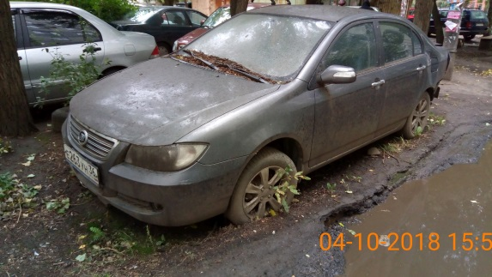 | 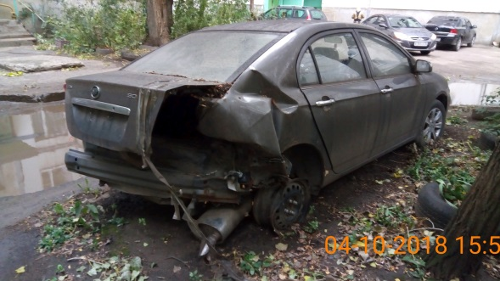
04.10.2018 | ул. Генерала Лизюкова, 65 | ВАЗ 2109  Е743ОТ36  белый | 18.10.2018/ в соответствии с п. 4.1, 4.2 постановления № 36 от 29.01.2018 | 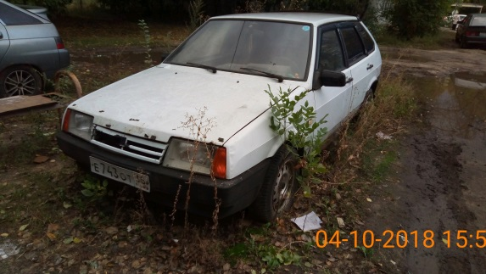 | 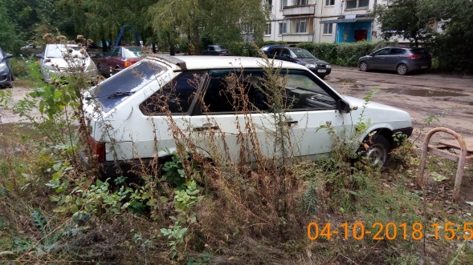
04.10.2018 | ул. Генерала Лизюкова, 78 | Опель Кадет  Н900ТО36  оранжевый | 18.10.2018/ в соответствии с п. 4.1, 4.2 постановления № 36 от 29.01.2018 | 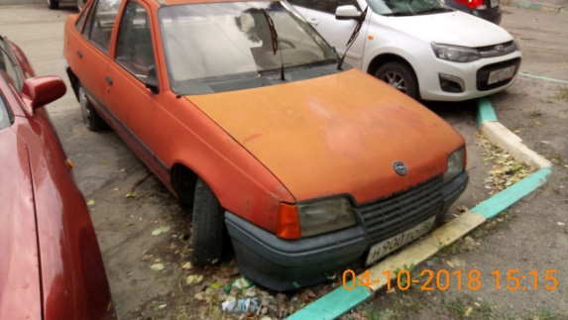 | 